Ременные передачи

1. Выполнить расчет плоскоременной передачи от двигателя
к редуктору.

Дано: 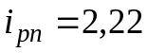; 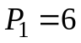 кВт; 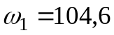 c⁻¹; 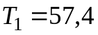 Н⋅м.
Решение. 1. Вычисляем диаметр малого шкива

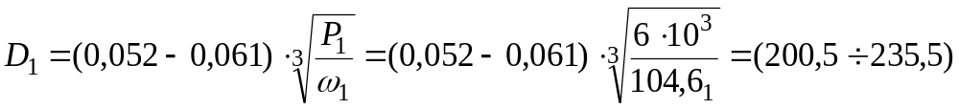 мм.

По табл. 1 принимаем 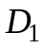 = 200 мм.
Таблица 1

Диаметры шкивов D, мм
50, 63, 80, 90, 100, 112, 125, 140, 160, 180, 200, 224, 250, 280, 315, 355, 400, 450, 500, 560, 630, 710, 800, 900, 1000, 1120, 1250, 1400, 1600, 1800, 2000
Ширина ремня b,мм | Ширина шкива В, мм | Стрелка выпуклости  обода шкива
32  40  50 | 40  50  63 | 0,3
63  71  80 | 71  80  90 | 0,4
90  100  112 | 100  112  125 | 0,5
125  140  160 | 140  160  180 | 0,6

Примечания: 1. Толщина одной прокладки с резиновой прослойкой 1,5 мм, без резиновой прослойки – 1,25 мм. 2. Размеры указные в скобках по возможности не применять.

2. Определяем скорость ремня

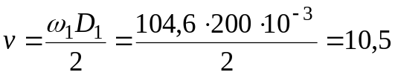 м/c.

3. Определяем диаметр большого шкива
Принимаем коэффициент скольжения ε = 0,01. При нормальном режиме работы ε = (0,01 ÷ 0,02).
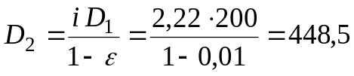 мм.

По табл. 1 принимаем 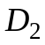 = 450 мм.

4. Фактическое передаточное отношение

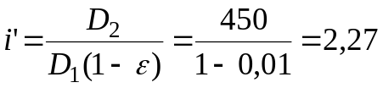,

отклонение от i возможно до 2 %.

5. Межосевое расстояние. Для получения меньших габаритов воспользуемся следующей формулой:

мм.

6. Расчетная длина ремня

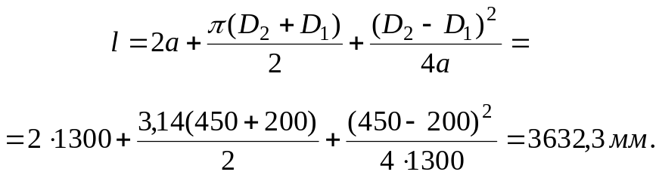

На сшивку длина ремня увеличивается на Δl = 100 ÷ 400 мм.
Добавим Δl = 168 мм, тогда общая длина ремня 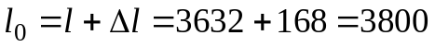 мм.

7 Число пробегов ремня

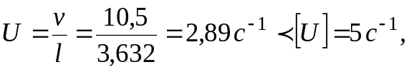 что допустимо.

8. Уточнение межосевого расстояния не выполняется, так как ремень не бесконечный, а сшивной.

9. Угол обхвата ремнем малого шкива

= 169,04° > [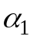] = 150°, что верно.

10. Толщину ремня δ. для резинотканевых ремней определяем из соотношения
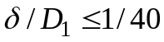; 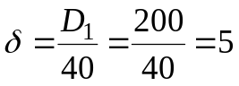 мм.

По таблице 2 принимаем толщину ремня 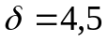 мм (3 прокладки с резиновыми прослойками 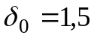 мм).
Таблица 2

Ширина ремня  b, мм | 20, 25, (30), 32, 40, 50, (60), 63, (70), 71, (75) | 80, (85), 90, 100, 112 | (115), (120), 125, 140, (150), 160, (175), 180, 200 т.д.
Число прокладок z | 3 - 5 | 3 - 6 | 4 - 6

11. Допускаемая приведенная удельная окружная сила в резинотканевом ремне при 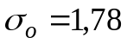 МПа вычисляется по формуле

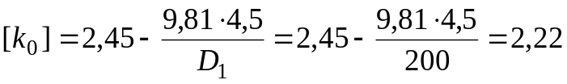 МПа.

12. Поправочные коэффициенты:
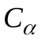 − коэффициент угла обхвата, 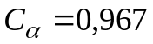, определяется интерполированием для соответствующего угла обхвата по таблице 3;

Таблица 3

Угол обхвата 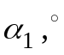 |  | 180 | 170 | 160 | 150 | 140 | 130 | 120
 | для плоских ремней  для клиновых ремней | 1,00  1,00 | 0,97  0,98 | 0,94  0,95 | 0,91  0,92 | -  0,89 | -  0,86 | -  0,83

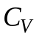 − скоростной коэффициент, определяется по формуле

;

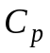 − коэффициент нагрузки и режима работы (табл. 4), 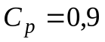 при умеренных колебаниях;
Таблица 4

Характер  нагрузки | Спокойная | С умеренными колебаниями | Со значительными колебаниями | Ударная и резко неравномерная
 | 1,0 | 0,9 | 0,8 | 0,7
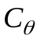 − коэффициент, учитывающий вид передачи и ее расположение (табл. 5), 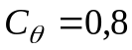 при вертикальном расположении передачи.

Таблица 5

Передача | Угол наклона линии центров шкивов передачи к горизонту θ ,⁰
Передача | 0 - 60 | 60 - 80 | 80 - 90
Открытая  Перекрестная | 1,0  0,9 | 0,9  0,8 | 0,8  0,7

Допускаемая удельная окружная сила

МПа.

13. Окружная сила

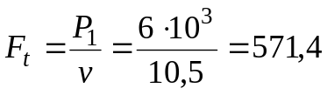 Н.

14. Площадь сечения А и ширина ремня b

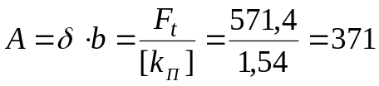 мм².

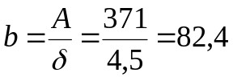 мм

По таблице 1 принимаем b = 80 мм, ширина шкива B = 90 мм.

15. Сила предварительного натяжения ремня

Н.

16. Нагрузка на валы

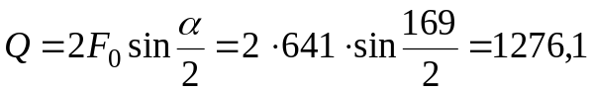 Н.

2. Выполнить расчет клиноременной передачи от электродвигателя к редуктору

Дано: 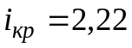; кВт; c⁻¹; Нм.
Решение. 1. Принимаем тип ремня по таблице 6
Таблица 6

Передаваемая мощность, кВт | Тип ремня при скорости, м/с
Передаваемая мощность, кВт | ≤ 5 | 5 -10 | > 10
≤ 1  1 – 2  2 – 4  4 - 7,5  7,5 – 15  15 – 30  30 – 60  60 – 120  120 – 200  > 200 | 0, А  0, А, Б  А, Б  Б, В  В  -  -  -  -  - | 0, А  0, А  0, А, Б  А, Б,  Б, В  В  Г, Д  Д  Д, Е  - | 0  0, А  0, А  А, Б,  Б, В  В, Г  В, Г  Г, Д  Г, Д  Д, Е

При мощности 6 кВт и при скорости 5 м/с ≤ v ≤ 10 м/с выбираем ремень типа Б. Этот ремень имеет 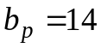 мм; r = 10,5 мм; 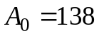 мм²; 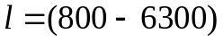 мм (табл. 7).
Таблица 7

Тип ремня | Размеры сечения, мм |  |  | А₀ , мм² | Расчетная длина l ремня, мм
Тип ремня | 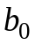 | 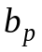 | h | А₀ , мм² | Расчетная длина l ремня, мм
0  А  Б  В  Г  Д  Е | 10  13  17  22  32  38  50 | 8,5  11  14  19  27  32  42 | 6  8  10,5  13,5  19  23,5  30 | 47  81  138  230  476  692  1170 | 400 – 2500  560 – 4000  800 – 6300  1800 – 10600  3150 – 15000  4500 – 18000  6300 - 18000

Примечание: Стандартный ряд предпочтительных расчетных длин l в мм:400, 450, 500, 560, 630, 710, 800, 900, 1000, 1120, 1250, 1400, 1600, 1800, 2000, 2240, 2500, 2800, 3150, 3550, 4000, 4500, 5000, 5600, 6300, 7100, 8000, 9000, 10000, 11200, 12500, 14000, 16000, 18000.
2. Принимаем диаметр малого шкива по таблице 8. Для получения передачи с минимальными размерами принимаем 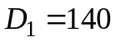 мм.

Таблица 8

Диаметр малого шкива D₁ ,мм | Тип ремня | 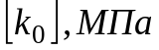
Диаметр малого шкива D₁ ,мм | Тип ремня | При 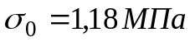 | При 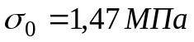
71  80  ≥ 90 | 0 | 1,42  1,54  1,62 | 1,59  1,71  1,82
100  112  ≥ 125 | А | 1,48  1.58  1,67 | 1,64  1,76  1,87
140  160  ≥ 180 | Б | 1,48  1,64  1,71 | 1,64  1,84  2,01
200  224  250  ≥ 280 | В | 1,48  1,66  1,80  1,87 | 1,64  1,85  2,03  2,20
320  360  400  ≥ 450 | Г | 1,48  1,69  1,87  1,88 | 1,64  1,89  2,12  2,20
500  560  ≥ 630 | Д | 1,48  1,69  1,88 | 1,64  1,89  2,20
800  900  ≥ 1000 | Е | 1,48  1,70  1,88 | 1,64  1,91  2,20

3. Скорость ремня
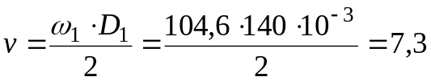 м/с.

Выбранный ремень типа Б при этой скорости допускается.
4. Принимаем коэффициент скольжения 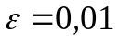.
Диаметр большого шкива

мм.

Диаметр выбирают из ряда (мм): 63, 71, 80, 90, 100, 112, 125, 140, 160, 180, 200, 224, 250, 280, 315, 355, 400, 450 ,500, 560, 630, 710, 800, 900, 1000, 1120, 1250, 1400, 1600, 1800, 2000, 2250, 2500, 2800, 3150, 3350, 4000.
Принимаем 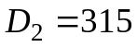 мм.

5. Фактическое передаточное отношение i′

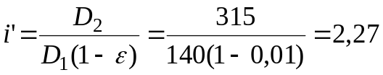,

отклонение от заданного 2,2 %.

6. Ориентировочно принимаем минимальное межосевое расстояние

мм.

7. Расчетная длина ремня

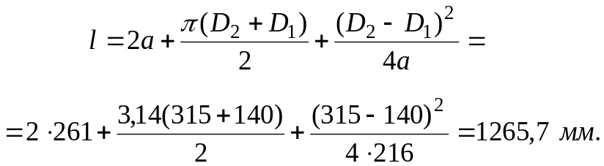

По табл. 7 принимаем l = 1400 мм.

8. Число пробегов ремня в секунду

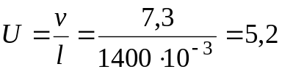 с⁻¹ < [U] = 10 с⁻¹ для клиновых ремней.

9. Уточняем межосевое расстояние

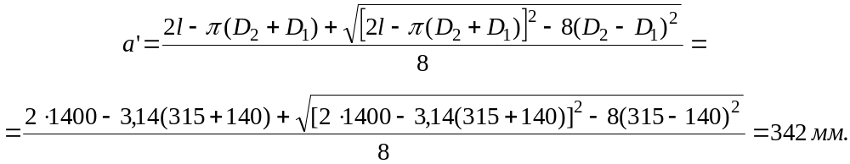

Полученное межосевое расстояние соответствует рекомендации
,

910 мм ≥ 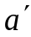= 342 мм ≥ 261 мм.

10. Вычисляем угол обхвата ремнем малого шкива

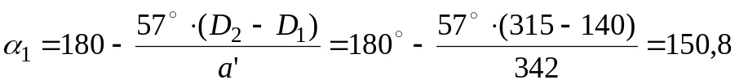° > [] = 120.

11. По таблице 8 принимаем 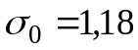 МПа и [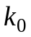] = 1,48 МПа.

12. Принимаем поправочные коэффициенты
по таблице 3 интерполированием 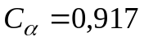;
по формуле ;
по таблице 4 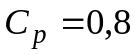.
по таблице 5 .
Вычисляем допускаемую удельную окружную силу

МПа.

13. Окружная сила
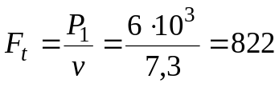 Н.

14. Площадь сечения и число ремней z:

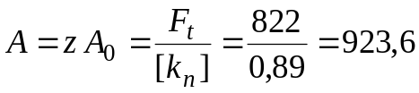 мм²;

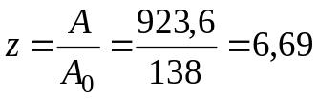, принимаем z = 7.

15.Сила предварительно натяжения ремней

Н.

16. Сила давления на вал

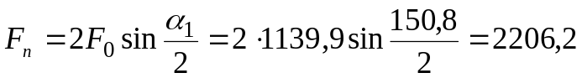 Н.

